县（市、区）旅游名品发布明细表
填报县（市、区）： 壤塘县
序号 | 名品名称 | 所属单位（如景区、文博场所等） | 类别（按管理办法规定的8类填写） | 名品简介（100字内） | 附图（1张，1M左右）
1 | 壤巴拉时轮藏香 | 壤巴拉藏香传习所 | 非遗手工旅游产品 | “时轮藏香”发源于西藏日喀则地区的觉囊沟，伴随着藏传佛教重要组成觉囊派的创立和发展而传承至今。在我们壤塘保留了完整的传承体系。以佛家时轮教法的理论和知识体系为指导，结合印度、尼泊尔、汉地等制香理念和工艺，形成了独特的藏香品类，距今已有1000多年历史。 | 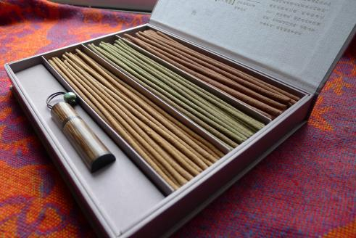
2 | 壤巴拉色玛藏茶 | 壤巴拉色玛藏茶传习所 | 非遗手工旅游产品 | 色玛茶树,它是一种生长在高于3500海拔的特殊茶树，学名高原变叶海棠。此茶树因生长时间长,产量少而成为贵重的藏茶。具有降血压、降血脂、降血糖和抗癌、抗衰老、抗缺氧、抗辐射的“三降四抗”的功效,适合三高人群饮用。经过加工后的壤巴拉色玛藏茶口感香醇,是茶中极品,品味人生。 | 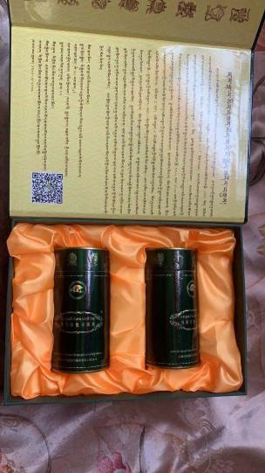
3 | 壤巴拉觉囊唐卡 | 壤巴拉觉囊唐卡传习所 | 非遗手工旅游产品 | 唐卡是我国藏地独特的绘画艺术，在其上千年的传承历史中，发展成为极具雪域特色和审美价值的艺术形式，在世界绘画艺术殿堂中占有重要的地位。觉囊唐卡艺术以其悠久的传承历史和卓越的审美造诣而独成一宗。其文化脉络发源于唐宋，成熟于元明，以明代觉囊第二十八代传承人多罗那他大师为代表。 | 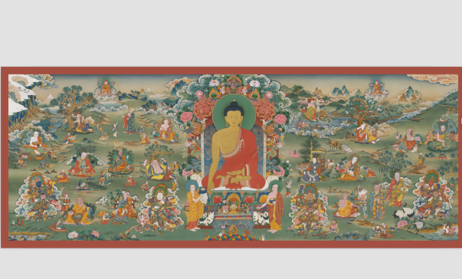
4 | 壤巴拉陶艺 | 壤巴拉藏式陶艺传习所 | 非遗手工旅游产品 | 在美丽的四川壤塘，诞生了壤巴拉藏式陶艺，具有千年文化传承背景，丰富的无染陶土等独特优势。自2015年传习所建立以来，已经生产出22种专利作品，分别是立杯、吉祥盖碗、香海、吉祥高杯、宝瓶壶、四角宝罐、巴日罐、达列平碗、供佛灯杯、摩尼宝壶、曼扎拉壶、僧用索察、藏密僧碗、罗汉珑色钵、化雪倒香、磨盘倒留、草原生、宝藏之瓶、吉祥果盘、右旋宝桶、甘露献杯、绘纹茶斗。 | 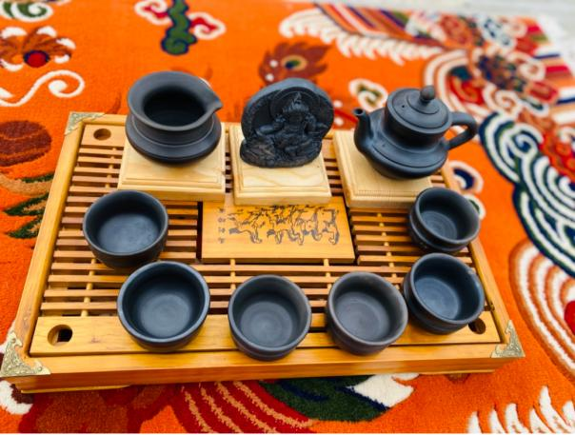
5 | 壤巴拉藏纸 | 壤巴拉藏纸传习所 | 非遗手工旅游产品 | 藏纸主要原料是一种叫狼毒草，藏语即“日加”的植物，根部纤维经石灰和土碱处理制成的。因草质本身具有毒性，故藏纸久经岁月不怕虫蛀鼠咬、不腐烂、不变色、质地坚韧、不易撕破、耐折叠、耐磨等特点。  藏纸做成后，传习所将把以壤巴拉文化为代表的一些内容，包括当地书法的很多快要断灭的传承、藏文化的主要经典等用书写在上面，这些设想都得到了有关部门的肯定及鼓励，支持保护发扬传统文化。 | 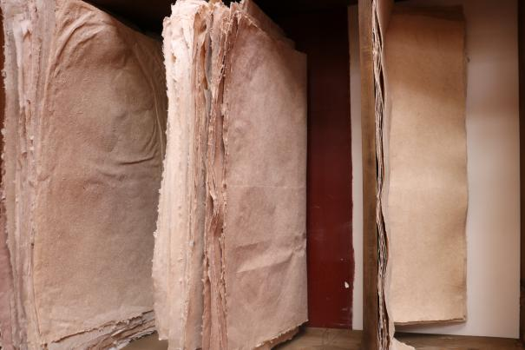
6 | 壤巴拉棒托石刻 | 壤巴拉石刻传习所 | 非遗手工旅游产品 | 壤巴拉石刻是壤塘县最具代表的文化符号。藏经石刻技艺被列入省级非物质文化遗产名录。目前在石刻传承人的引领和带动下，成立了“壤巴拉”石刻协会，并在此基础上采取“传习所（基地）+公司+农户”模式，让一批热爱“壤巴拉”石刻艺术和有一定文化基础的藏族民间艺人，按照统一组织、培训、管理、实施的模式，继承发扬和创新藏民族文化，成为带动群众增收的新兴产业。 | 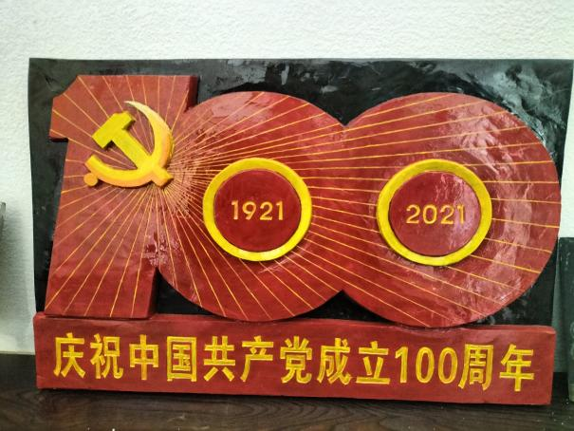
县（市、区）文旅部门联系人：美足 联系电话：17336800328

